1. 实验室改为以工号/学号形式登录，避免同名造成的冲突问题

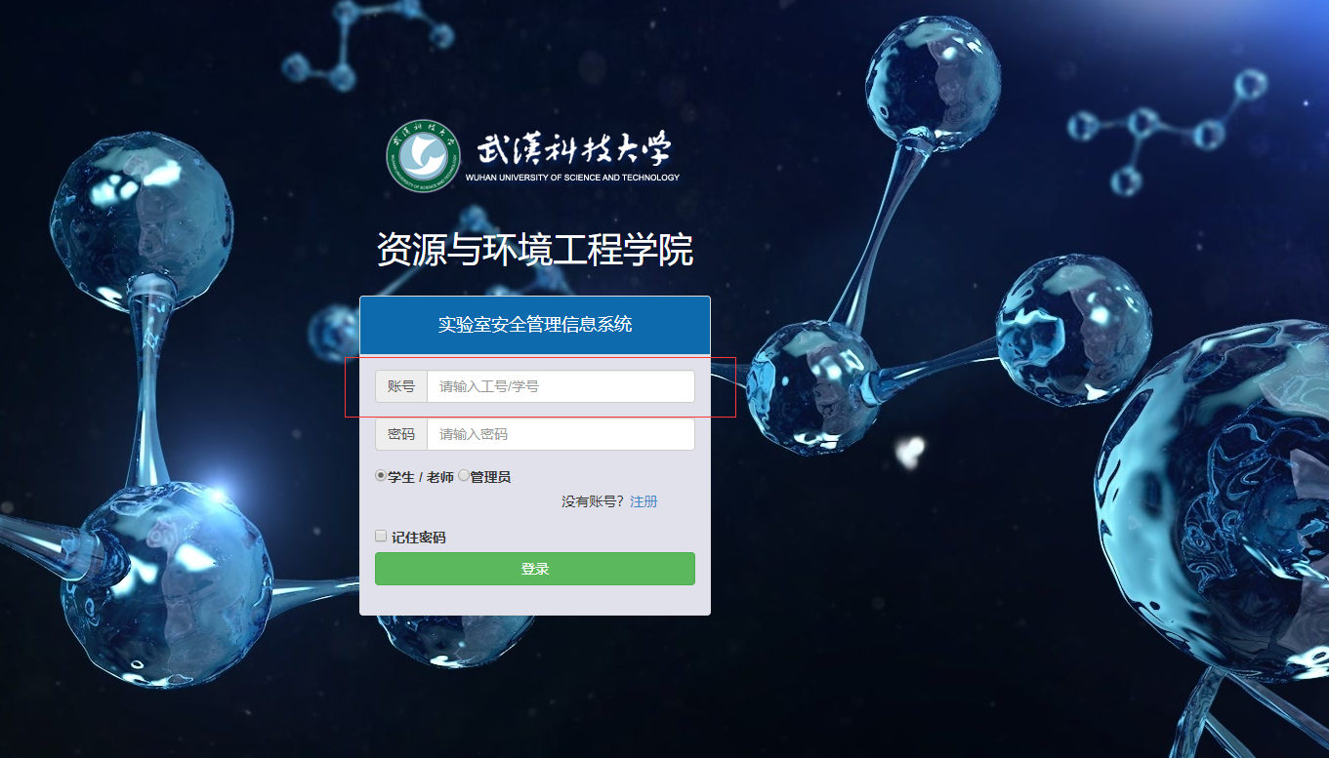

1. 找胡南燕老师完成4103、4107、5105实验室设备情况的统计，并录入信息到数据库

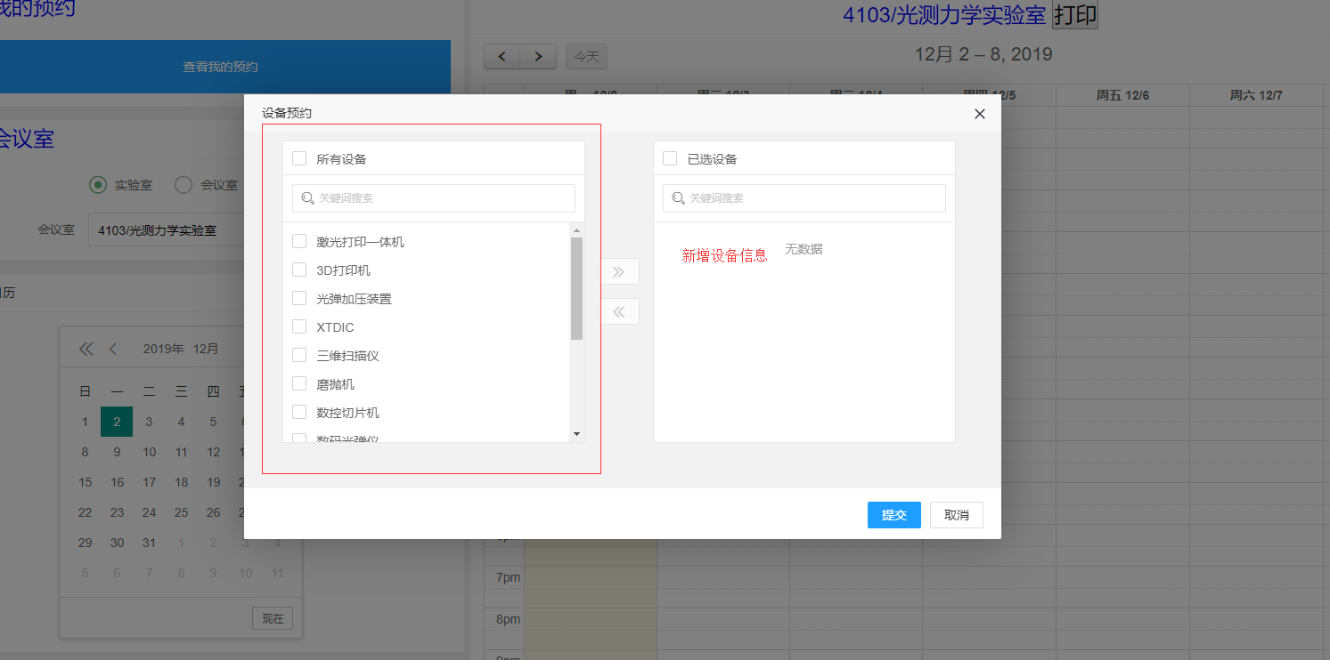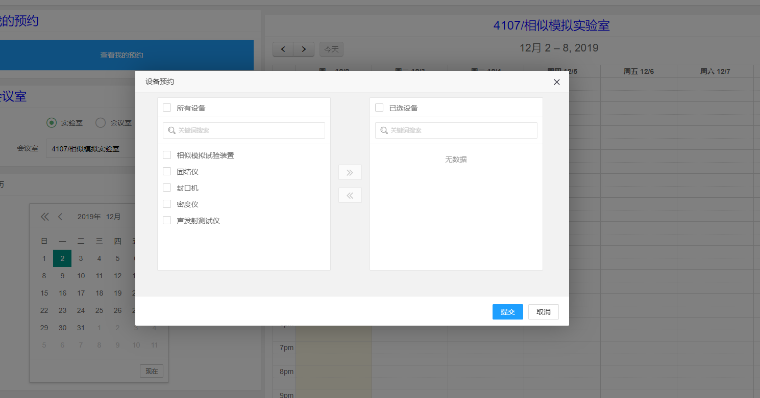

1. 实验信息录入情况统计

目前叶老师的学生只有如下几人登录实验室完成了实验室考试模块，还没有人预约实验室并填写实验记录情况。

